**PROYECTO DE DESARROLLO DE SITIO WEB**

1. **Título**

Desarrollo de un sitio web para una clínica de salud llamada: “Clínica Santa Fe”.

1. **Descripción del proyecto**

El proyecto de sitio web presentará una página principal en donde se mostrará datos e información sobre quienes son, las ubicaciones de las sucursales, un login para poder registrarte y separar tu cita; con el propósito de ofrecer mayor información a todos los clientes dando la confianza que ellos necesitan y posicionarse como una de las mejores y destacadas clínicas en Lima

1. **Justificación**

Las justificaciones son las siguientes:

1. Integración con redes sociales para compartir contenido relevante, interactuar con la comunidad y mejorar el reconocimiento de la marca de la clínica.
2. La página web sirve como una plataforma para promocionar servicios especializados, campañas de salud y eventos médicos, atrayendo a nuevos pacientes y fortaleciendo la relación con la comunidad local.
3. Publicar contenido útil y educativo en el blog de la página web, como artículos sobre enfermedades comunes, consejos de salud y nuevas investigaciones médicas, ayuda a posicionar a la clínica como una autoridad en el campo de la salud en su comunidad y más allá.
4. **Objetivos**

Mejorar la **facilitación** a los médicos y a la **gestión y organización** de las citas médicas a sus pacientes mediante el desarrollo y la implementación de un sitio web con tecnología de HTML, CSS y Javascript alojado en firebase.

1. **Beneficiarios**

* Médicos que necesiten una agenda médica para organizarse mejor.
* Centros de salud que cuenten con gran personal de médicos.

1. **Productos**

* Software web de restaurante con HTML, CSS y Javascript
* Manual de operaciones del sistema (opcional)

1. **Localización física y cobertura espacial**

Mostrar Google maps la ubicación del restaurante y sucursales

Distrito y avenida concurrida

1. **Descripción metodológica**

**Equipo de trabajo**

| Nombre | Apellidos | Correo |
| --- | --- | --- |
| Jhon Dennis | Quispe Godoy | [74725724@certus.edu.pe](mailto:74725724@certus.edu.pe) |
| Jhon David | Rosas Paredes | [74235296@certus.edu.pe](mailto:74235296@certus.edu.pe) |
| Christopher Benjamín | Vega Yanac | [61031081@certus.edu.pe](mailto:61031081@certus.edu.pe) |

**Scrum Master**

| Nombre | Apellidos | Correo |
| --- | --- | --- |
| Remigio | Huarcaya Almeyda | rhuarcaya@certus.edu.pe |

**Producto owner**

| Nombre | Apellidos | Correo |
| --- | --- | --- |
| Remigio | Huarcaya Almeyda | rhuarcaya@certus.edu.pe |

**SCRUM**

* Identificación de historias de usuario
* Construcción del producto backlog
* Determinación de los Sprint
* Entrega del producto

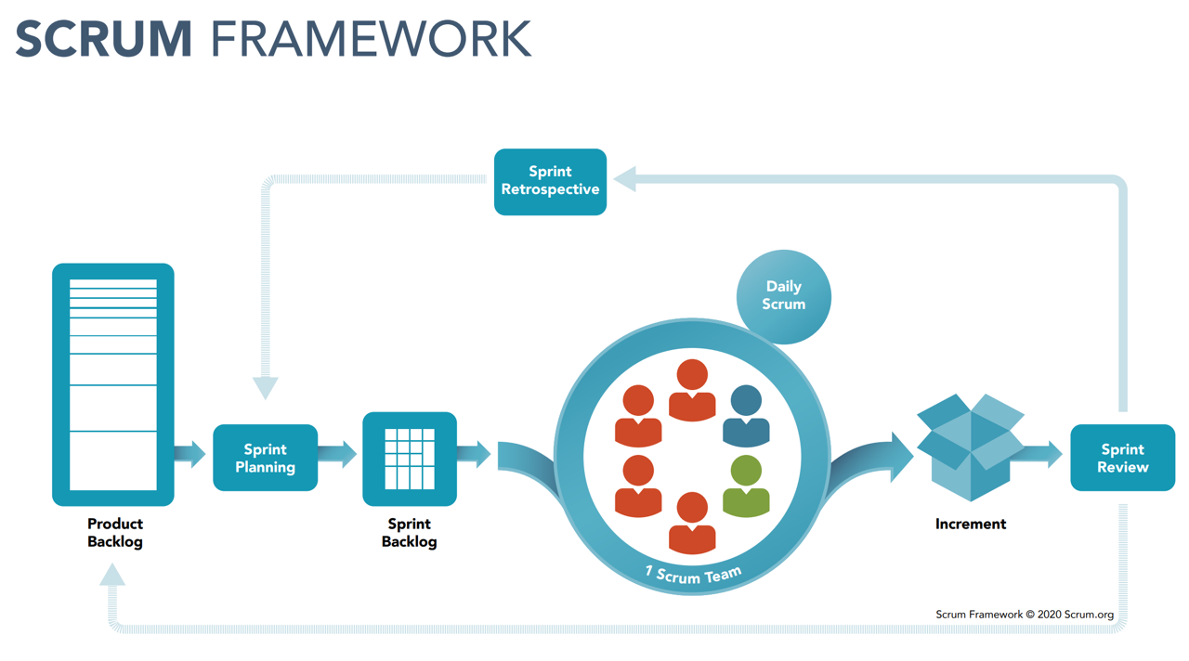

**Historias de Usuario**

* Como administrador necesito que el sitio web contenga una página de **nosotros** que muestre información de misión, visión y valores
* Como administrador necesito que el sitio web contenga el catálogo de los productos para vender los **productos**.
* Como asistente de marketing necesito mostrar los mejores **clientes** para mejorar nuestra imagen ganadora
* Como vendedor necesito una página de **contacto** para mostrar la ubicación y un formulario de contacto para ofrecer nuestras ofertas y promociones
* Como administrador necesito que se muestre una foto y dirección de la **clínica**

1. **Cronograma de actividades**
   1. Planificación inicial
      1. Formación del equipo
      2. Definición del producto
   2. Sprint 0 (preparación)
      1. Reunión de planificación del Sprint 0
      2. Configuración del
   3. Sprint 1
      1. Diseño y desarrollo del sitio web
      2. Entrega de sitio web
   4. Publicación del proyecto en Google Firebase

1. **Presupuesto**

Mano de obra

Costo de máquinas

Costo de energía y comunicación

Costo de herramientas

Resumen

| **Concepto** | **Costos** |
| --- | --- |
| Costo de mano de obra | 2,885.00 |
| Costo de máquinas | 5,450.00 |
| Costo de energía y comunicación | 461.00 |
| Costo de herramientas | 125.00 |
| **Costo total** | **8,921.00** |